Diagrama casos de uso:
Registro:
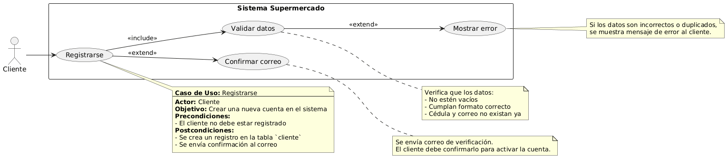

Iniciar sesión:

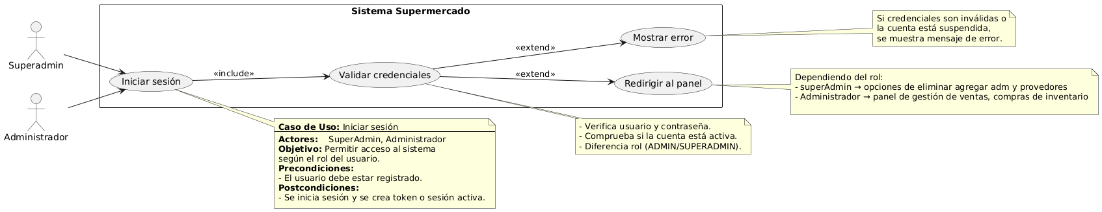
Consultar productos:
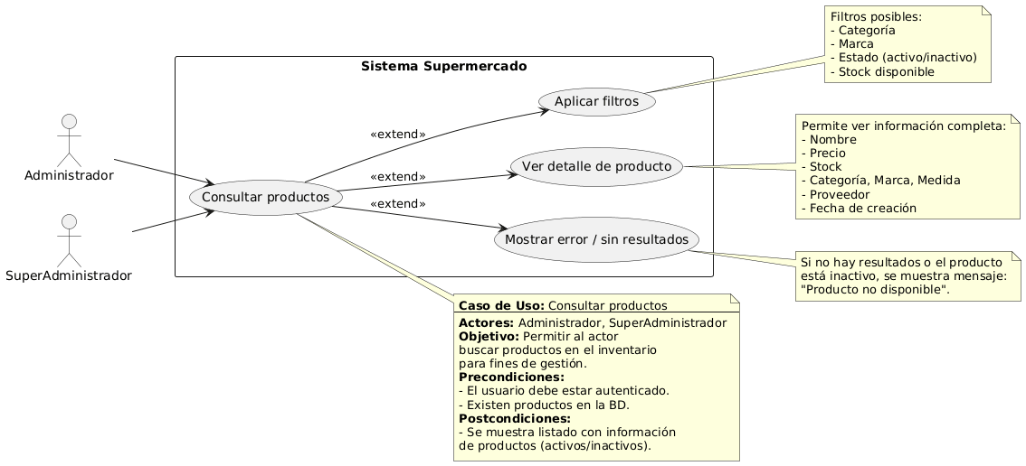
Actualizar carrito:
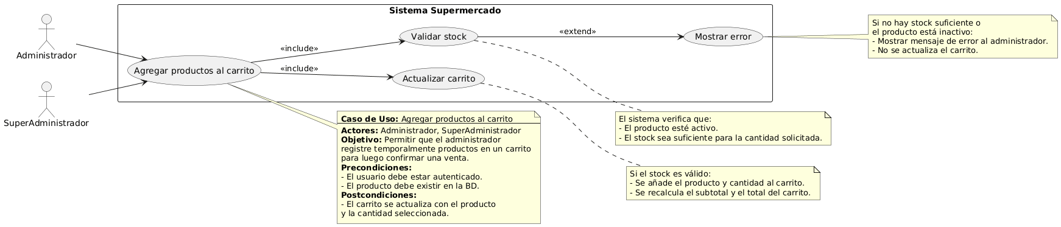
Confirmar compra (Generar venta):
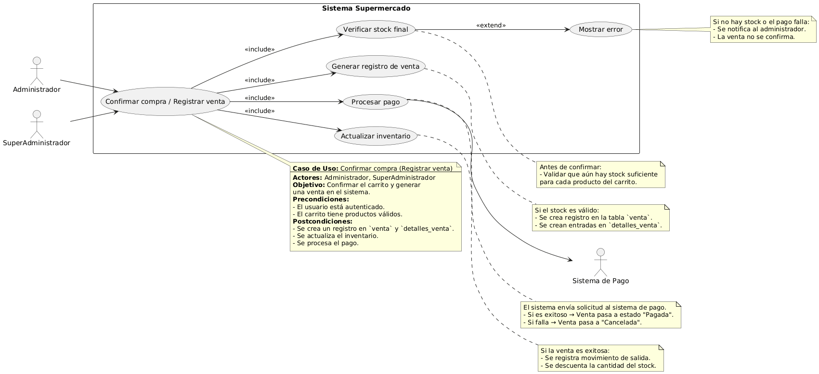

Historial de compras:
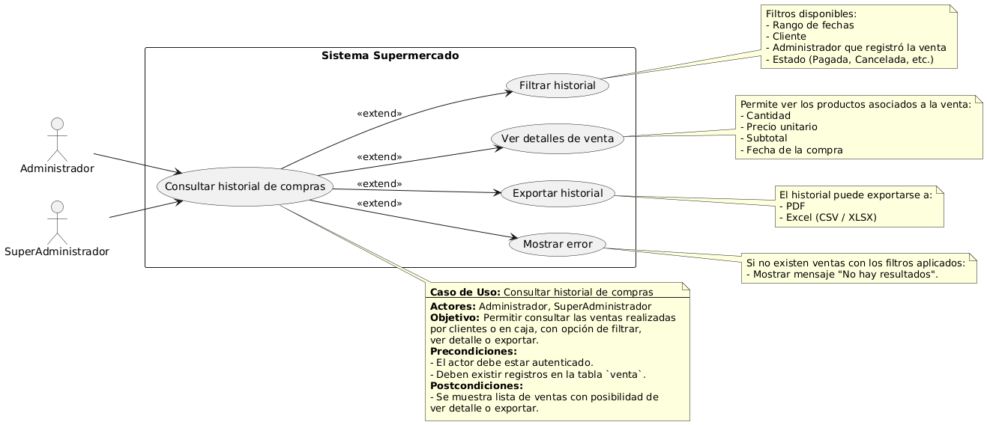

Compra a proveedores :
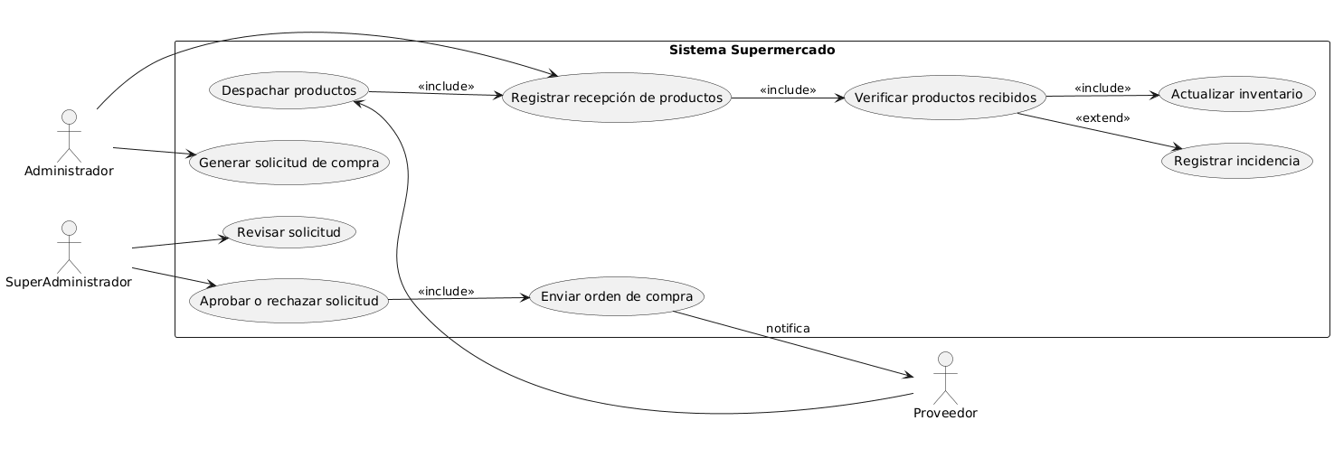
Registro de entradas/salidas de inventario:

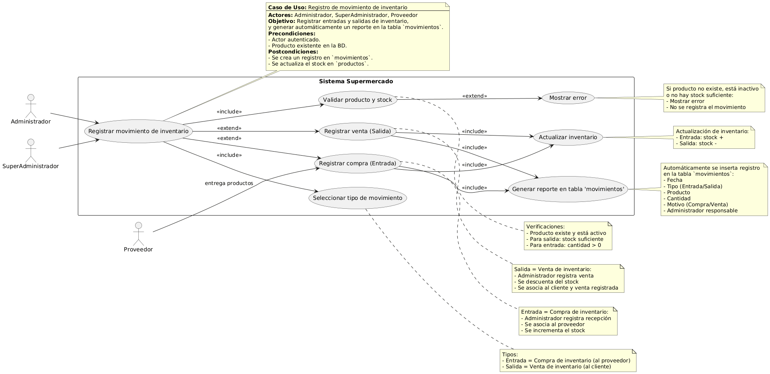
Registro de proveedores:
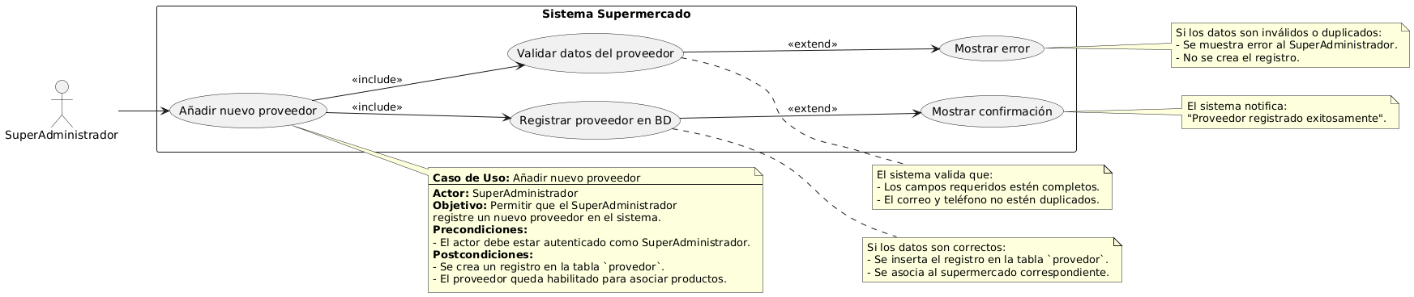

Registrar nuevos administradores:
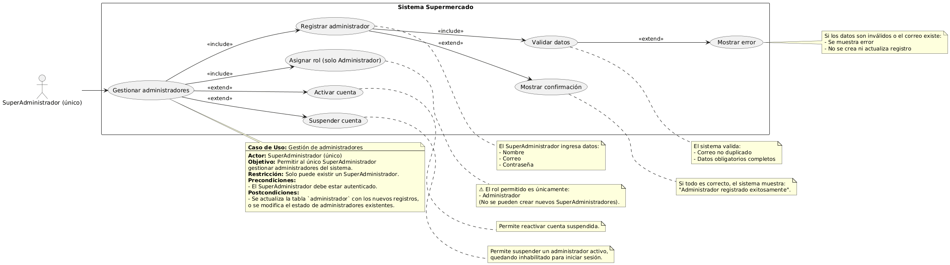

Reportes y Auditoría:
